MINISTERIO DE EDUCACIÓN

AUDITORIA INTERNA

CUA No.:110968

MINISTERIO DE EDUCACIÓN

ACTIVIDADES ADMINISTRATIVAS

Auditoria Administrativa a la Carta de Entendimiento Administrativo/Financiero Cuarta Cohorte de los profesorados: de Educación Primaria Intercultural, en Productividad y Desarrollo y en Expresión Artística con Especialidad en Educación Musical, por parte de la Universidad de San Carlos de Guatemala

GUATEMALA, OCTUBRE DE 2021

INDICE

INTRODUCCION | 1
OBJETIVOS | 2
ALCANCE DE LA ACTIVIDAD | 3
RESULTADOS DE LA ACTIVIDAD | 3
ANEXOS | 9
AUDITORÍA INTERNA MINISTERIO DE EDUCACIÓN

INTRODUCCION

De conformidad con el Nombramiento de Auditoría No. 110968-2-2020, de fecha 16 de septiembre de 2021, fui nombrado para realizar Auditoría Administrativa a la

“ Carta de Entendimiento correspondiente a la Cuarta Cohorte de Educación Primaria Intercultural, en Productividad y Desarrollo y Expresión Artística con Especialidad en Educación Musical” suscrita entre el Ministerio de Educación y la Universidad de San Carlos de Guatemala, a cargo de la Dirección General de Gestión de Calidad Educativa -DIGECADE-.

ANTECEDENTES

- Con fecha 29 de mayo de 2009 se emitió el “Convenio Marco de Cooperación suscrito entre el Ministerio de Educación y la Universidad de San Carlos de Guatemala”, el referido convenio tiene por objetivo establecer las bases generales de cooperación entre el Ministerio de Educación –MINEDUC- y la Universidad de San Carlos de Guatemala –USAC- en los diversos campos de la educación. Estas formas de cooperación consisten en el desarrollo de actividades de docencia, investigación, evaluación, formación de recursos humanos en el área educativa, tales como formación inicial, actualización y profesionalización de personal técnico, docente y directivo. Asimismo, para operar las diferentes actividades que se acuerdan, el Ministerio de Educación y la Universidad de San Carlos, podrán suscribir Cartas de Entendimiento sobre los campos específicos de cooperación, las cuales pasarán a formar parte del convenio.

b) El 19 de enero de 2018 fue suscrita la "Carta de Entendimiento Administrativo/Financiero Cuarta Cohorte de los profesorados: de Educación Primaria Intercultural, en Productividad y Desarrollo y Expresión Artística con Especialidad en Educación Musical” entre el Ministerio de Educación y la Universidad de San Carlos de Guatemala, la cual fue celebrada con fundamento en lo establecido en las cláusulas cuarta y quinta del “Convenio Marco de Cooperación suscrito entre el Ministerio de Educación y la Universidad de San Carlos de Guatemala” de fecha 29 de mayo de 2009.

El propósito de la celebración de la Carta de Entendimiento es la ejecución de actividades que conlleven el desarrollo del Programa Académico de Desarrollo Profesional Docente (PADEP/D) de la cuarta cohorte a nivel de licenciatura, con el objetivo de fortalecer la competencia de los docentes en servicio de escuelas del nivel pre primario y primario del sector oficial, por medio de la formación académica universitaria.

MINISTERIO DE EDUCACIÓN Pág. 1
AUDITORÍA INTERNA MINISTERIO DE EDUCACIÓN

La cláusula quinta de la Carta de Entendimiento, establece que el Ministerio de Educación -MINEDUC- y la Escuela de Formación de Profesores de Enseñanza Media –EFPEM- de la Universidad de San Carlos de Guatemala –USAC-acordaron que el costo unitario por la prestación del servicio por docente/estudiante que participe en el programa para la cuarta cohorte a nivel de licenciatura, fuera de Q4,400.00 por semestre; asimismo, el pago se realizará contra la presentación de productos establecidos en la carta, por parte de la –USAC-, durante los años 2017, 2018, 2019 y 2020, de la forma siguiente: un primer pago al finalizar el primer trimestre de cada año por un 60% y un segundo pago al finalizar el segundo trimestre por un 40%, por estudiante inscrito.

- Oficio No. VDT/442-2021 de fecha 8 de septiembre de 2021, emitido por la Viceministra Técnica de Educación recibido por esta Dirección con fecha 10 de septiembre 2021, donde solicitó literalmente lo siguiente: “… determinar la razonabilidad del gasto, a través del informe de auditoría correspondiente, especialmente lo que se adeuda de la cuarta cohorte en el último cuatrimestre del ejercicio fiscal 2020. El informe indicado, será de utilidad para tomar la decisión de pagar el compromiso adquirido”.

OBJETIVOS

GENERAL

Verificar a cuánto asciende el saldo pendiente de pago de la Carta de Entendimiento Administrativo/Financiero Cuarta Cohorte de los profesorados; de Educación Primaria Intercultural, en Productividad y Desarrollo y Expresión Artística con Especialidad en Educación Musical, celebrada entre la Universidad de San Carlos de Guatemala y el Ministerio de Educación.

ESPECIFICOS

Establecer la razonabilidad, detalle y saldo pendiente de pago y las causas del mismo, por parte de las dos entidades.

Verificar el cumplimiento de las cláusulas referente al cobro y pago, indicadas en la Carta de Entendimiento, por parte de las dos entidades.

MINISTERIO DE EDUCACIÓN Pág. 2
AUDITORÍA INTERNA MINISTERIO DE EDUCACIÓN

ALCANCE DE LA ACTIVIDAD

Se verificó la documentación que debe respaldar el pago del 40% del segundo trimestre de 2020, del costo por estudiante asignado en el programa de los “Profesorados: de Educación Primaria Intercultural, en Productividad y Desarrollo y Expresión Artística con Especialidad en Educación Musical”, de conformidad con la “Carta de Entendimiento Cuarta Cohorte de Profesionalización Docente a Nivel de Licenciatura”, para lo cual se constató la cantidad de alumnos asignados al programa y la revisión de los requisitos establecidos en la carta de entendimiento.

RESULTADOS DE LA ACTIVIDAD

Los resultados del trabajo efectuado se presentan a continuación:

Monto pendiente de pago

De conformidad con la narrativa emitida por el coordinador de formación inicial docente de la -DIGECADE- de fecha 17 de septiembre de 2021, informó que el monto pendiente de pago del segundo semestre del año 2020, corresponde a la cantidad de Q591,360.00 que equivale al 40% del costo (Q1,760.00) de 336 estudiantes asignados a los “Profesorados: de Educación Primaria Intercultural, en Productividad y Desarrollo y Expresión Artística con Especialidad en Educación Musical”, valor que puede disminuir según indicó el coordinador de formación inicial docente de la -DIGECADE- en narrativa de fecha 21 de septiembre de 2021, debido a que está la posibilidad que no concluyan varios alumnos por diferentes causas como lo son: a) La no aprobación de cursos; b) Problemas consecuencia de la pandemia y c) La no realización de la evaluación de la graduación o no lo aprobaron. En el anexo 1, se presenta la estadística por extensión universitaria de los 336 alumnos.

Causas del saldo pendiente de pago estipulado al finalizar el tercer trimestre del año 2020, por parte del -MINEDUC- a la -USAC-

De conformidad con la narrativa emitida por el coordinador de formación inicial docente de fecha 17 de septiembre de 2021, informó que la causa por la que no se ha efectuado el pago, obedece literalmente a lo siguiente: “ La Universidad de San Carlos de Guatemala (USAC) no ha presentado a DIGECADE el informe y los recibos correspondientes al producto del 40% del segundo semestre del año 2020 estipulado en la Carta de Entendimiento Administrativo Financiero de la Cuarta Cohorte del Programa de Formación Inicial Docente (FID), la Carta de Entendimiento establece que la Universidad de San Carlos de Guatemala “al final del segundo semestre del año dos mil veinte (2020) entregará una certificación general de las actas de graduación de cada uno de los estudiantes de los

MINISTERIO DE EDUCACIÓN Pág. 3
AUDITORÍA INTERNA MINISTERIO DE EDUCACIÓN

Profesorados de Educación Primaria Intercultural, en Productividad y Desarrollo y en Expresión Artística con Especialidad en Educación Musical y la constancia de la entrega de los títulos a los estudiantes egresados de la cuarta cohorte”. Los estudiantes en el mes de septiembre 2021, concluyeron el proceso de examen de graduación y por consiguiente está pendiente el trámite de los títulos”.

Requisitos que deben cumplirse para efectuar el pago estipulado al finalizar el tercer trimestre del año 2020, por porte del -MINEDUC- a la -USAC-

Según establece la carta de entendimiento administrativo financiero de la cuarta cohorte en página No. 6 indica literalmente lo siguiente: “Segundo pago: 40% en el segundo semestre. Al finalizar el cuarto trimestre de cada año, el MINEDUC pagará el cuarenta por ciento (40%) equivalente a un mil setecientos sesenta quetzales (Q. 1,760.00) por estudiante en el programa.

La USAC entregará al finalizar el cuarto trimestre la siguiente información para efectos de cobro:

- Nómina certificada de estudiantes oficialmente inscritos en los Profesorados: de Educación Primaria Intercultural, en Productividad y Desarrollo y Expresión Artística con Especialidad en Educación Musical, por número de carné, especialidad, género, sede universitaria, jornada de estudios en plan diario y ubicación geográfica.

- Reporte académico de los estudiantes inscritos: Resultados finales de evaluación de los diferentes cursos de acuerdo a la reglamentación universitaria.

- Informe técnico del Desarrollo y Expresión Artística con Especialidad en Educación Musical, de acuerdo con los lineamientos establecidos por el

MINEDUC.

- Constancia de entrega de títulos a los estudiantes egresados de la cuarta cohorte y acto de graduación.

- Informe ejecutivo general por semestre.

- Al final de segundo semestre del año dos mil veinte (2020), entregará una certificación general de actas de graduación de cada uno de los estudiantes de los Profesorados; de Educación Primaria Intercultural, en Productividad y Desarrollo y Expresión Artística con Especialidad en Educación Musical y

MINISTERIO DE EDUCACIÓN Pág. 4
AUDITORÍA INTERNA MINISTERIO DE EDUCACIÓN

- Constancia de la entrega de los títulos a los estudiantes egresados de la cuarta cohorte”.

El auditor actuante procedió a verificar con que documentación de la requerida en la carta de entendimiento contaba la Dirección General de Gestión de Calidad Educativa y cual se encontraba pendiente para realizar el pago del 40%, correspondiente al segundo semestre 2020; sin embargo, cuando fue requerida la información, a través del Oficio No. SFRHE-158-2021 de fecha 21 de septiembre de 2021 la directora general, indicó que a esa fecha, la Universidad de San Carlos de Guatemala no ha entregado a la -DIGECADE-, ni un solo producto de los siete (7) especificados que integran el informe para el pago correspondiente.

Acciones realizadas por -DIGECADE-, donde informó a la -USAC- cumpla con la entrega de los requisitos para poder efectuarse el pago correspondiente

La directora general de -DIGECADE- en el oficio No. SFRHE-158-2021 de fecha 21 de septiembre de 2021, adjuntó las gestiones realizadas por parte de la Dirección, ante la Universidad de San Carlos de Guatemala, para poder efectuar el pago, consistente en 3 oficios girados en diferentes fechas y que se describen a continuación:

- Oficio No. SFRHE-202-2020 de fecha 3 de diciembre 2020, dirigido al Director General de Docencia de la Universidad de San Carlos de Guatemala, donde se le requirió la información necesaria para efectuar el pago antes del 11 de diciembre de 2020.

- Oficio No. SFRHE-43-2021 de fecha 26 de febrero de 2021, dirigido al Director General de Docencia de la Universidad de San Carlos de Guatemala, en donde describen que la Dirección General de Gestión de Calidad Educativa -DIGECADE-, desde enero del presente año está en la disponibilidad financiera de efectuar el pago; sin embargo a la presente fecha la -USAC- no ha cumplido con el mencionado compromiso, no obstante de habérselo requerido mediante Oficio No. SFRHE-202-2020 de fecha 3 de diciembre 2020.

- Oficio No. SFRHE-823-2021 de fecha 7 de mayo de 2021, dirigido al Director General de Docencia de la Universidad de San Carlos de Guatemala, donde le indican literalmente lo siguiente: “..cómo es de su conocimiento, según Carta de Entendimiento Administrativo Financiero del Programa de

MINISTERIO DE EDUCACIÓN Pág. 5
AUDITORÍA INTERNA MINISTERIO DE EDUCACIÓN

Formación Inicial Docente (FID) correspondiente a la cuarta cohorte (2018-2020) la Universidad de San Carlos de Guatemala (USAC), al finalizar el cuarto trimestre 2020, tuvo que haber entregado a la Dirección General de Gestión de Calidad Educativa (DIGECADE), los informes y los recibos correspondientes para hacer efectivo el pago del 40% del segundo semestre del año 2020. A la presente fecha la USAC no ha cumplido con el mencionado compromiso, no obstante habérselo requerido mediante Oficio No. SFRHE-202-2020 de fecha 3 de diciembre 2020 y Oficio No. SFRHE-43-2021 de fecha 26 de febrero de 2021. Derivado de lo anterior, agradeceré sus buenos oficios, a efecto de girar sus instrucciones a quienes corresponda, para cumplir con la entrega del informe y recibos de pago correspondiente a la cuarta cohorte del Programa de Formación Inicial Docente (FID)”.

En respuesta a los oficios girados por la Dirección de -DIGECADE-, la Universidad de San Carlos de Guatemala -USAC-, por medio de Oficio REF/EDE No. 28-2021 de fecha 28 de Julio de 2021, expusieron los motivos por los cuales no se ha concluído con el proceso de entrega del informe para el pago por parte del Ministerio de Educación del 40% del segundo emestre 2020, señalando que se debe a lo siguiente:

- Al 23 de junio la -USAC- solicitaba al Departamento de extensión de esa casa de estudios el motivo por el cual no se había terminado de evaluar a los alumnos pendientes;

- El director del departamento de extensión de la -USAC-, expuso que los exámenes privados de la cohorte 2018-2020, no han sido evaluados por que no cuentan con hojas de la Contraloría General de Cuentas y por lo tanto reprogramarían fechas para culminar con el proceso de evaluación de los alumnos; y

- El 20 de julio en el mismo oficio el Director de extensión de la -USAC-, notificó a los coordinadores que no se programarán exámenes de los Profesorados en Primaria diario, debido a un procedimiento administrativo que está pendiente, por lo que solicitaba que informarán a los estudiantes que solicitarán el examen privado tener paciencia ya que solo se estaban realizando exámenes de licenciatura.

MINISTERIO DE EDUCACIÓN Pág. 6
AUDITORÍA INTERNA MINISTERIO DE EDUCACIÓN

CONCLUSIONES

Derivado del análisis de la evidencia presentada por la Dirección General de Gestión de Calidad Educativa -DIGECADE- y de la Universidad de San Carlos de Guatemala -USAC-, se determinó que es razonable la deuda pendiente del año 2020 que corresponde a la "Carta de Entendimiento Administrativo/Financiero Cuarta Cohorte de los profesorados: de Educación Primaria Intercultural, en Productividad y Desarrollo y Expresión Artística con Especialidad en Educación Musical”, de los 336 alumnos por un valor de Q591,360.00; valor que puede disminuir según indicó el coordinador de formación inicial docente de la -DIGECADE-, debido a que está la posibilidad que no concluyan varios alumnos por diferentes causas como: a) La no aprobación de cursos; b) Problemas consecuencia de la pandemia; c) No realizaron la evaluación de la graduación o no la aprobaron.

El pago no se ha realizado por la -DIGECADE-, debido a que la Universidad de San Carlos de Guatemala no ha cumplido con entregar los 7 productos especificados en la carta de entendimiento y que son requisitos para efectuar el pago del 40% del segundo semestre 2020. También se evidenció que dicha Dirección le ha dado el seguimiento correspondiente.

RECOMENDACIÓN

Se recomienda a la Dirección General de Gestión de Calidad Educativa -DIGECADE- que se efectué el pago hasta que la Universidad de San Carlos de Guatemala, traslade los 7 productos específicos que son necesarios para efectuar el pago del 40% del segundo semestre 2020, y que verifiquen que se encuentre toda la documentación debidamente firmada y sellada, para efectuar las gestiones de pago correspondientes, tal y como lo establece la “Carta de Entendimiento Cuarta Cohorte de “Profesorados; de Educación Primaria Intercultural, en Productividad y Desarrollo y Expresión Artística con Especialidad en Educación Musical”.

MINISTERIO DE EDUCACIÓN Pág. 7
AUDITORÍA INTERNA MINISTERIO DE EDUCACIÓN

MARIO AUGUSTO ORELLANA SANDOVAL Auditor

MARVIN RODOLFO CRUZ MARTINEZ

Supervisor

MILDRED LORENA FUENTES DE LEON Sub Director

JULIA VICTORIA MONZON PEREZ

Director

MINISTERIO DE EDUCACIÓN Pág. 8

AUDITORÍA INTERNA MINISTERIO DE EDUCACIÓN

ANEXOS

.
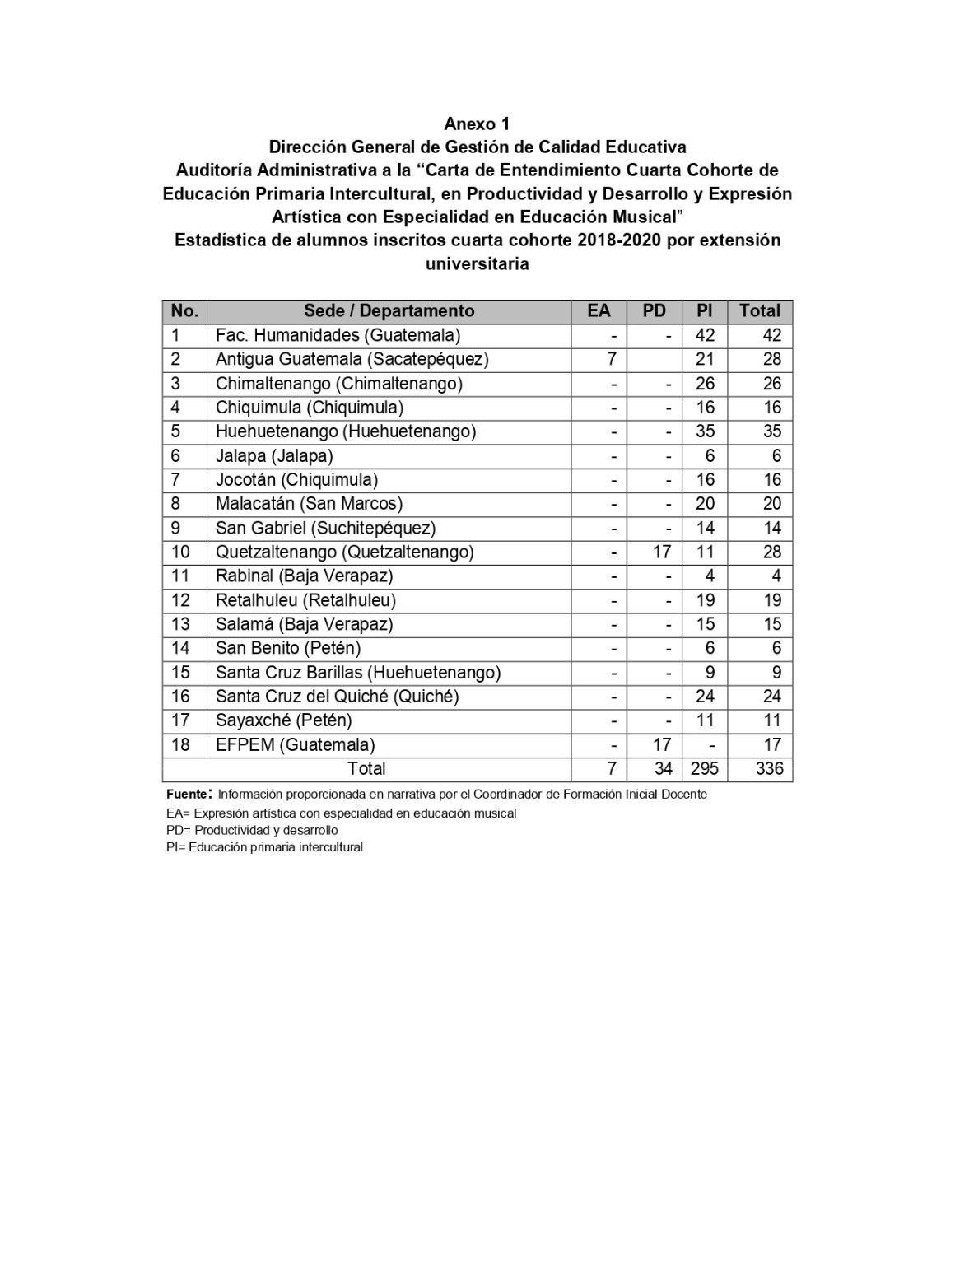

MINISTERIO DE EDUCACIÓN Pág. 9

